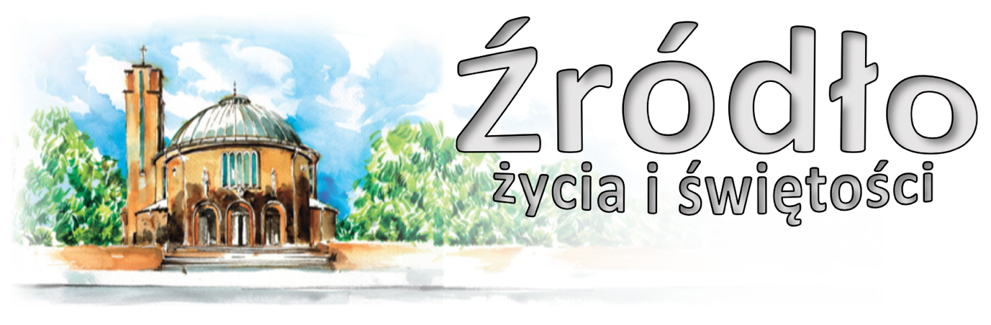
nr 44/2022 (971)
6 listopada 2022 r.
gazetka rzymskokatolickiej parafii pw. Najświętszego Serca Pana Jezusa w Raciborzu

32 Niedziela Zwykła
Ewangelia według św. Łukasza (20,27-38)

„Podeszło do Jezusa kilku saduceuszów, którzy twierdzą, że nie ma zmartwychwstania, i zagadnęli Go w ten sposób: Nauczycielu, Mojżesz tak nam przepisał: Jeśli umrze czyjś brat, który miał żonę, a był bezdzietny, niech jego brat weźmie wdowę i niech wzbudzi potomstwo swemu bratu. Otóż było siedmiu braci. Pierwszy wziął żonę i umarł bezdzietnie. Wziął ją drugi, a potem trzeci, i tak wszyscy pomarli, nie zostawiwszy dzieci. W końcu umarła ta kobieta. Przy zmartwychwstaniu więc którego z nich będzie żoną? Wszyscy siedmiu bowiem mieli ją za żonę. Jezus im odpowiedział: Dzieci tego świata żenią się i za mąż wychodzą. Lecz ci, którzy uznani są za godnych udziału w świecie przyszłym i w powstaniu z martwych, ani się żenić nie będą, ani za mąż wychodzić. Już bowiem umrzeć nie mogą, gdyż są równi aniołom i są dziećmi Bożymi, będąc uczestnikami zmartwychwstania. A że umarli zmartwychwstają, to i Mojżesz zaznaczył tam, gdzie jest mowa o krzaku, gdy Pana nazywa Bogiem Abrahama, Bogiem Izaaka i Bogiem Jakuba. Bóg nie jest Bogiem umarłych, lecz żywych; wszyscy bowiem dla Niego żyją.”

Jeśli nie ma – jak sądzicie – zmartwychwstania umarłych, dlaczego potępiasz tych, którzy okradają groby? Jeśli ciało na zawsze ginie i nie ma nadziei zmartwychwstania, dlaczego ponoszą karę ci, co okradają groby? Ustami przeczysz zmartwychwstaniu, choć tkwi w tobie – jak widzisz – niezniszczalna świadomość zmartwychwstania. Jeśli ścięte drzewo jeszcze zakwita, to umarły człowiek nie żyje? Jeśli zżęte i schowane w stodole zboże oczekuje na wzejście, czyż inaczej będzie z człowiekiem zżętym z tego świata? Nawet gałązka winnego krzewu czy innego drzewa ucięta i zasadzona odżywa i przynosi owoce. Czyż więc człowiek, któremu służą rośliny, złożony w ziemię nie powstanie z martwych? Cóż jest trudniejsze: zbudować nową figurę czy naprawić zniszczoną? Jeśli Bóg stworzył nas z niczego, czyż nie potrafi nas, już powołanych do bytu, znów obudzić po naszym rozpadnięciu się? Jako poganin nie wierzysz w to, czego uczy Pismo Święte o zmartwychwstaniu. Niech ci otworzy oczy na prawdę natury rzeczy, niech ci oświeci rozum i codzienne doświadczenie. Przypuśćmy, iż zasiano pszenicę czy inne zboże. Ziarno, padłszy w ziemię, obumiera, rozkłada się i staje się już nie do użytku. Ale ponieważ się zepsuło, zbudzi się znów i zazielenieje. Małe było, gdy padło w ziemię, będzie wspaniałe, gdy wstanie. Dla nas została stworzona pszenica i inne zboże. Jeśli to, co dla nas zostało stworzone, obumarłszy znów ożyje, czyż my, dla których powstało wszelkie zboże, nie zbudzimy się po śmierci? Jest obecnie – jak widzisz – zima. Drzewa stoją jak martwe. Gdzie się podziały figowe liście? Gdzie winogrona? Ale to, co w zimie jest martwe, zazielenieje na wiosnę. Przyjdzie czas, gdy im dane będzie nowe życie, wtedy też nastąpi zmartwychwstanie umarłych. Ponieważ Bóg zna twą niewiarę, budzi do życia rokrocznie na tym widzialnym świecie istoty nierozumne, abyś na ich widok uwierzył też w zmartwychwstanie istot rozumnych.
św. Cyryl Jerozolimski († 386 r.)

Ogłoszenia z życia naszej parafii
Poniedziałek – 7 listopada 2022 Łk 17,1-6
6³⁰ 1 . Za zmarłych zalecanych
2. W intencji Katarzyny Dziekan z okazji urodzin o Boże błogosławieństwo i zdrowie
9⁰⁰ Za † Ewę Różycką
17¹⁵ Różaniec za zmarłych zalecanych
18⁰⁰ 1. Z okazji 7. urodzin Magdaleny i rozpoczęcia nauki o dary Ducha Świętego, opiekę Maryi i Anioła Stróża oraz o Boże błogosławieństwo dla całej rodziny
2. Do Miłosierdzia Bożego za †† rodziców Barbarę i Wojciecha Lechowicz, brata Józefa, bratową Agnieszkę, teściów Ludwikę i Stanisława Jakuć, szwagrów Leszka i Tadeusza i dusze w czyśćcu cierpiące
Wtorek – 8 listopada 2022 Łk 17,7-10
6³⁰ 1. Za † Jana Jagiełło, †† rodziców z obu stron i brata Józefa
2. Do Miłosierdzia Bożego za †† rodziców Stanisławę i Józefa Wołosz i brata Mariana Wołosz
8⁰⁰ W języku niemieckim: Za † Jana Bochenek
17¹⁵ Różaniec za zmarłych zalecanych
18⁰⁰ 1. Za †† z rodzin Taszka i Raczek
2. Do Bożej Opatrzności z okazji urodzin Teresy o zdrowie i Boże błogosławieństwo dla całej rodziny
Środa – 9 listopada 2022 – Rocznica Poświęcenia Bazyliki Laterańskiej J 2,13-22
6³⁰ Do Miłosierdzia Bożego za †† rodziców Katarzynę i Gerarda, Jerzego Trompeta, matkę Marię, †† z pokrewieństwa
9⁰⁰ Za †† rodziców Bronisławę i Wiktora Unton oraz Helenę i Wilhelma Neumann
18⁰⁰ 1. Za † ks. Gintra Kurowskiego, emerytowanego proboszcza kościoła Farnego
2. Za † Piotra Zuber oraz za †† z rodziny Zuber i Matuszek
3. Za † syna Adama Góreckiego, †† rodziców i rodzeństwo z obu stron
Czwartek – 10 listopada 2022 – św. Leona Wielkiego, papieża i doktora K-ła Łk 17,20-25
6³⁰ 1. Za † syna Mateusza w 18. rocznicę śmierci, †† rodziców, teściów, brata i bratową
2. Za †† rodziców Urszulę Droździel i Romana Szczukiewicz, dziadków z obu stron Kacperski-Szczukiewicz
16³⁰ Szkolna: Do Bożej Opatrzności i do Anioła Stróża w intencji mamy Agnieszki i syna Wojtka o zdrowie i Boże błogosławieństwo
17³⁰ Nabożeństwo do Ducha Świętego
18⁰⁰ Msza wotywna do Ducha Świętego 1. Za † męża Gerarda Sowę, †† rodziców z obu stron, rodzeństwo, ciocię Anielę i Braci oraz dusze w czyśćcu cierpiące
2. Za † męża Jana Szczepanika w 2. rocznicę śmierci
Piątek – 11 listopada 2022 – św. Marcina z Tours, biskupa Łk 17,26-37
6³⁰ Za †† Aleksandrę Broska, pokrewieństwo, Bogusławę, Helenę, rodzeństwo, Józefa Marcinkowskiego, Natalię, Franciszka, Bronisława Kozickich, pokrewieństwo oraz za †† z rodziny Antonowicz Janinę i Tadeusza, pokrewieństwo i dusze w czyśćcu cierpiące
9⁰⁰ Za † mamę Zofię Kowalczyk w 30. rocznicę śmierci, †† ojca Piotra, braci Jana i Andrzeja, siostrę Władysławę
15⁰⁰ Koronka do Bożego Miłosierdzia
18⁰⁰ 1. W intencji Ojczyzny
2. Za †† z rodzin Radecki i Jastrzębski
3. Za † Janusza Bętkowskiego, żonę Marię i †† z rodziny
Sobota – 12 listopada 2022 – św. Jozafata, biskupa i męczennika Łk 18,1-8
6³⁰ 1. Do Miłosierdzia Bożego za † ojca Leona w 1. rocznicę śmierci, mamę Elżbietę, †† rodziców i teściów oraz wszystkich †† z pokrewieństwa
2. Za † mamę Irenę Krzykała w rocznicę śmierci, †† rodziców z obu stron i siostrę
17³⁰ Nieszpory Maryjne
18⁰⁰ W sobotni wieczór: 1. Za † męża i ojca Piotra Dołęga w 10. rocznicę śmierci, †† rodziców z obu stron
2. Za † męża Wilhelma Kotula w 6. rocznicę śmierci, †† rodziców z obu stron i dusze w czyśćcu cierpiące
3. Za † Józefa Langa w 1. rocznicę śmierci (od córki Iwony z rodziną)
20⁰⁰ W klasztorze Annuntiata Czuwanie dla młodzieży
33 Niedziela Zwykła – 13 listopada 2022 Ml 3,19-20a; 2 Tes 3,7-12; Łk 21,5-19
Światowy Dzień Ubogich
7⁰⁰ Za †† rodziców Marię i Franciszka Cieleckich, braci Andrzeja, Jana, Józefa, siostry Krystynę i Elżbietę, szwagra Janusza
8³⁰ Godzinki o Niepokalanym Poczęciu NMP
9⁰⁰ Z okazji 22. rocznicy urodzin Mateusza z podziękowaniem za otrzymane łaski, z prośbą o Boże błogosławieństwo, opiekę Matki Najświętszej i zdrowie
10³⁰ Za †† rodziców Eugenię i Michała, † Jana i †† z rodzin
W kaplicy pod kościołem dla dzieci: W intencji Marty Musioł z okazji 20. rocznicy urodzin o Boże błogosławieństwo, opiekę Matki Bożej i zdrowie
12⁰⁰ Za † brata Romana Szurek w 31. rocznicę śmierci, mamę Bronisławę w 27. rocznicę śmierci, †† ojca Józefa, brata Tadeusza Szurek, dziadków Agnieszkę i Stefana Szurek, Eudokię i Justyna Jojczuk, ciocię Celinę Falkiewicz, Stanisławę Leśniewską i Wojtka Panasiuk
16⁰⁰ Spotkanie „synodalne”: film z cyklu Net For God „Dorothy Day – buntowniczka w niebie”, rozmowa, dyskusja
15⁴⁵ Różaniec Fatimski o pokój na świecie
17³⁰ Nieszpory niedzielne
18⁰⁰ W intencji Parafian
W tym tygodniu modlimy się: Za zmarłych zalecanych

- Do środy, 8 listopada zapraszamy na godz. 17¹⁵ na modlitwę Różańcową za zmarłych zalecanych. Jeśli pozostaną jeszcze wypominki będziemy kontynuowali modlitwę w kolejnych dniach.
- W poniedziałek o 20⁰⁰ próba scholi.
- We wtorek o godz. 15³⁰ spotkanie Klubu Seniora, po wieczornej Mszy spotkanie Kręgu Biblijnego, o 18⁰⁰ próba chóru.
- Spotkanie Ruchu Rodzin Nazaretańskich w środę po wieczornej Mszy Świętej.
- Msza szkolna w czwartek o 16³⁰.
- W czwartek o 17³⁰ nabożeństwo do Ducha Świętego i Msza Święta wotywna o Duchu Świętym.
- W piątek o 15⁰⁰ Koronka do Bożego Miłosierdzia.
- 11 listopada o 18⁰⁰ Msza Święta w intencji Ojczyzny. Na ten dzień ksiądz Biskup udzielił dyspensy od pokarmów mięsnych.
- W piątek nie będzie spotkania dla młodzieży. Zapraszamy natomiast na Czuwanie do klasztoru Annuntiata w sobotę, 12 listopada na godz. 20⁰⁰. Czuwanie to będzie przygotowaniem do diecezjalnych obchodów Światowych Dni Młodzieży. Zapraszamy młodych do udziału w spotkaniu „Ławka SDM” w Opolu 19 i 20 listopada. Szczegóły i zapisy na stronie lawka.org.
- W przeszłą niedzielę obchodzimy Światowy Dzień Ubogich.
- W przyszłą niedzielę o godz. 15⁴⁵ Różaniec Fatimski.
- Dla członków Rady Parafialnej oraz dla wszystkich zainteresowanych sprawami parafialnymi mamy propozycję comiesięcznych Spotkań „synodalnych”. Będą się one odbywały w oparciu o półgodzinny film przygotowany przez wspólnotę Chemin Neuf (tym razem o świeckiej katoliczce Dorothy Day). Po filmie dzielenie się, rozmowa i dyskusja o bieżących sprawach parafii i Kościoła. Zapraszamy w przyszłą niedzielę na godz. 16⁰⁰ do domu katechetycznego.
- Za tydzień młodzież będzie rozprowadzała „Rogale św. Marcina”. Dochód ze sprzedaży będzie przeznaczony na wyjazd na SDM.
- W poniedziałek 14 listopada w RCK odbędą się XX Dni ks. Stefana Pieczki z wręczeniem Medali im. ks. Stefana Pieczki”. Plakaty promujące to wydarzenie można zabrać z zakrystii.
- We wtorek, 8 listopada w parafii w Radawiu odbędzie się pogrzeb ks. Gintra Kurowskiego, wieloletniego emerytowanego proboszcza kościoła Farnego w Raciborzu. W naszym kościele Msza w jego intencji będzie w środę, 9 listopada o 18⁰⁰.
- Kolekta dzisiejsza przeznaczona jest na potrzeby Seminarium Duchownego i Kurii Diecezjalnej; w przyszłą niedzielę dodatkowa zbiórka na pomoc kościołowi w potrzebie. W tym roku będzie to pomoc dla Ukrainy.
- Za wszystkie ofiary, kwiaty i prace przy kościele składamy serdeczne „Bóg zapłać”.

W minionym tygodniu odeszła do Pana:
    - Łucja Bujko, lat 67, zam. na ul. Radosnej
Wieczny odpoczynek racz zmarłym dać Panie
Rzymskokatolicka Parafia pw. NSPJ w Raciborzu
ul. Warszawska 29, tel. 32 415 31 20; www.nspjraciborz.pl nspj.raciborz@gmail.com

Kancelaria czynna w dni powszednie w godz.: 7.00 – 8.00;
w poniedziałki oraz piątki 16.00 – 17.30; w czwartki 19.00 – 20.00.
Konto parafialne 83 8475 0006 2001 0000 0172 0001
Konto parafialnego Caritas 21 8475 0006 2001 0010 7190 0001
Gazetka „Źródło” jest wydawana przez par. NSPJ i jest przeznaczona wyłącznie do użytku wewnętrznego członków parafii.

KOMUNIKAT BISKUPA OPOLSKIEGO Z OKAZJI VI ŚWIATOWEGO DNIA UBOGICH

Drodzy Diecezjanie!
Zbliża się VI Światowy Dzień Ubogich, w którym Kościół przypomni nam prawdę wyrażoną przez św. Pawła w 2. Liście do Koryntian, że „Chrystus dla was stał się ubogim”. Naśladując wielkoduszność naszego Pana i jego miłość do maluczkich, spotkajmy się jak najliczniej z osobami ubogimi i potrzebującymi na Eucharystii, którą odprawię w niedzielę 13 listopada 2022 r. o godz. 11.00 w kościele seminaryjno-akademickim św. Jadwigi w Opolu. Do udziału w niej serdecznie Was zapraszam. Po Mszy św. w auli seminaryjnej na uczestników będzie czekać ciepły poczęstunek i wiele innych atrakcji.
Jednocześnie zachęcam wszystkich Duszpasterzy i Was, Siostry i Bracia, abyście w tym dniu w Waszych parafiach i rodzinach objęli modlitwą osoby ubogie i zaoferowali im – w duchu miłosiernej miłości – konkretny gest pomocy: spotkanie, wspólny posiłek czy dar materialny.
W konkretnym geście solidarności z osobami ubogimi można także wesprzeć prowadzony przez jałmużnika biskupa opolskiego Dom Nadziei w Opolu. Każdego dnia znajduje tam konkretną pomoc ok. 50-80 bezdomnych i potrzebujących. Od stycznia 2022 roku działa także drugi Dom Nadziei w Dylakach, gdzie miejsce zamieszkania i wspólnotę życia znajdują osoby chcące wyjść z bezdomności. Oba te Domy można wspierać poprzez wpłaty na diecezjalne konto „na potrzeby ubogich”. Numer konta można znaleźć w gazetce parafialnej (Numer konta Diecezja Opolska „na potrzeby ubogich”: 86 1240 5178 1111 0010 8711 8310).
Niech dobry Bóg hojnie wynagradza Waszą dobroć i codziennie okazywane wsparcie tym, którzy go potrzebują. Źródłem nadziei niech nam zawsze będą słowa naszego Pana: „Błogosławieni miłosierni, albowiem oni miłosierdzia dostąpią”.
Z serca Wam błogosławię: W imię + Ojca + i Syna + i Ducha Świętego.
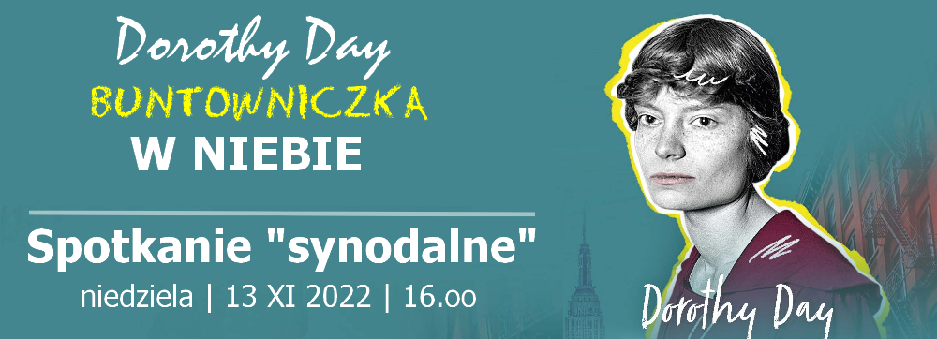
Wasz Biskup Andrzej Czaja

